Socialismo no es nacionalismo
Juan P. Gutiérrez García

“Socialismo no es nacionalismo” es la conclusión que obtuvo este cronista tras escuchar atentamente la conferencia pronunciada por el profesor D. Manuel García Parody el miércoles 13 de marzo de 2014 dentro del dentro del XXVI ciclo: “El andalucismo histórico”, organizado por el Aula de Historia de la Asociación “Arte, Arqueología e Historia” con la colaboración del Real Círculo de la Amistad.
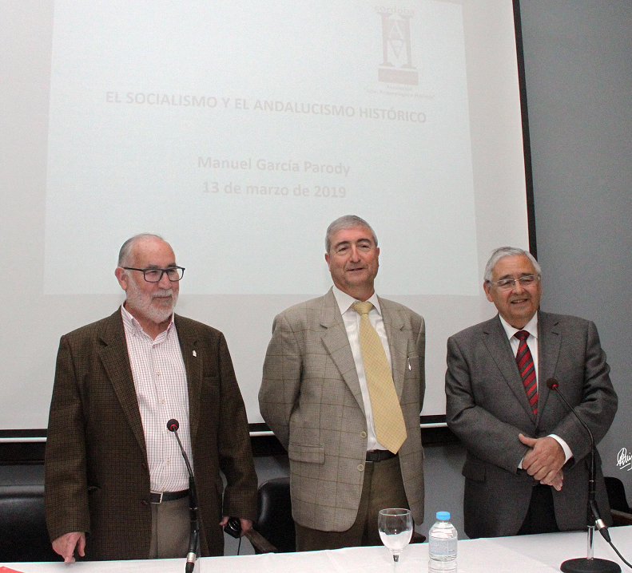
Fue presentado por Juan P. Gutiérrez García, quien dijo lo siguiente: Al hilo de este tema, lo que son las cosas, querido profesor Gª Parody, hace cien años, en 1919, se celebró la Asamblea Andalucista de Córdoba, en la España de la estabilidad sobrevenida a la Restauración canovista con dos partidos en danza: el liberal y el conservador, que empiezan a desarticularse tras la muerte de sus líderes, cobrando fuerza los nacionalismos vasco (PNV), catalán (Solidaridad Catalana), gallego (Solidaridad Gallega)…y el andaluz.
Y, hoy 2019, a pesar de que “El tiempo, ni vuelve ni tropieza”, el “hombre inadvertido yerra”, como nos diría Quevedo, creyendo que "Si queremos que todo siga como está, es necesario que todo cambie"
Desde nuestra perspectiva hoy, 2019, estamos en la España de la estabilidad sobrevenida a la Transición ucedista liderada por los dos grandes partidos: UCE/PP, más tarde, y el PSOE a los que hay que añadir nuevas formaciones: PODEMOS, C^{s} y los partidos nacionalistas periféricos: PNV, Bloque Galego, y los pedecats catalanes tan radicalizados que han llegado a proclamar la República catalana…y el nacionalismo andaluz que, tal vez nunca existió o acabará por despertarse, aunque solo sea para mostrar el desacuerdo del gobierno autónomo frente al gobierno central cuando sean de signos opuestos, pues para nosotros nuestro andalucismo tiene planteamientos sociales antes que políticos.
A este respecto nosotros creemos que el socialismo nunca acabó de darse la mano con el nacionalismo.
El Blas Infante del “Ideal Andaluz” (1915) no era socialista ni lo eran los miembros primeros del Centro Andaluz de Córdoba, 1916, si exceptuamos a Azorín Izquierdo.
En el Centro Andaluz de Córdoba en 1917 confluyeron socialistas y republicanos por su deriva de izquierdas antes que por los planteamientos políticos del andalucismo nacionalista.
Las reivindicaciones de la Asamblea de Córdoba, 1918, podían ser suscritas por el socialismo, entre otras razones, porque eran cualquier cosa menos andalucistas: “educación, crédito industrial y rural, acceso al agua para regar las tierras, explotación adecuada de la riqueza minera y el fomento de la cultura, las artes, la agricultura y la ganadería”.
En el Congreso del PSOE de 1919 los socialistas cordobeses defendían, aunque casi nadie les hiciera caso, la alianza con los nacionalistas de izquierdas, pero por la misma razón que con los republicanos del momento.
El PSOE no avaló con su firma el andalucismo de la Asamblea de 1919 por más que no pudiera inhibirse de aquel movimiento, aunque solo fuera por razones electorales, pues en ella se habló mucho de la expropiación de la tierra, de la abolición de los monopolios, de la liberación de la mujer….de luchar contra “el hambre de un pueblo que ruge” y poco de la nacionalidad y el ser andaluz, de “la personalidad andaluza concretada genéricamente en la autonomía regional y municipal”, como decía el Diario Córdoba del 27 de marzo de 1919.
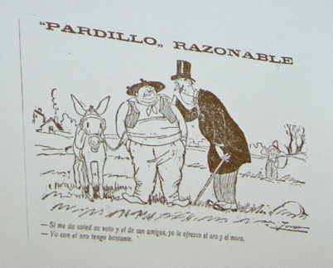
Y es que, nos atrevemos a decir, que el socialismo siempre receló y recela del carácter burgués de los movimientos nacionalistas. Receló y recela cien años después.
En nuestra opinión, el socialismo andaluz de 2018 obvió el asunto catalán en las elecciones andaluzas del 2 de diciembre pasado y fue castigado por sus votantes. Tal vez, por eso, ahora, de cara al 28 de abril próximo, el socialismo trabaja en “modo españolista” por “La España que quieres: plural, abierta,…la que está en la Constitución” (Eslogan de su precampaña) sobre fondo rojo y un corazoncito ante el “pavor que tienen al diálogo” los nacionalistas radicales. Giro españolista que estamos a la espera de cómo lo hará suyo el PSC para que no haya contradicción con su hermano mayor, el PSOE.
En fin. Me temo que estas apreciaciones deban ser matizadas, cosa que aceptaremos con sumo gusto, que para eso nos hemos reunido esta noche con el profesor Manuel García Parody a quien le hemos pedido que nos hable de “Socialismo y andalucismo en la Asamblea de 1919”, pues sabido es que el Catedrático de Historia y miembro de la Real Academia de la Historia y de la de CC. BB. LL. y NN. AA. de Córdoba, D. Manuel García Parody es un comprometido con la difusión de la rica memoria histórica de España como pone de manifiesto en sus publicaciones: “El silencio de la memoria, por ejemplo, en sus numerosos artículos y comunicaciones relacionados con la historia social y política de Andalucía y ser un referente para los que quieren conocer la historia del PSOE plasmada en su libro “Los orígenes del socialismo en Córdoba”.
Así pues, les invito a que le escuchen si quieren saber “de qué vienen las cosas, en qué hora estamos y en qué país vivimos”.
Será un placer como siempre, profesor.
Y, en efecto, placer fue escuchar la exposición de D. Manuel García Parody que dijo:

“EL SOCIALISMO Y EL ANDALUCISMO HISTÓRICO
1.- España en 1919: la crisis de la Restauración.
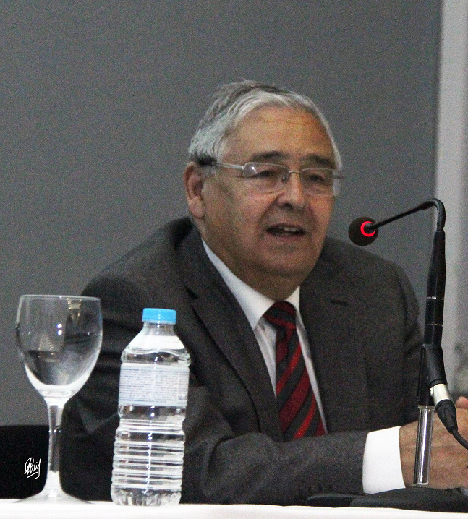
En 1919, cuando se celebró la Asamblea andalucista de Córdoba, estaba vigente en España el régimen político conocido como la Restauración, basado en el pensamiento político de Antonio Cánovas del Castillo y concretado en la Constitución de 1876. Este régimen político, surgido tras las convulsiones vividas en el Sexenio Democrático (1868-1874), trajo consigo una estabilidad basada en el turno pacífico de dos partidos políticos –conservador y liberal- dirigidos por dos líderes que siempre se entendieron –Antonio Cánovas del Castillo y Práxedes Mateos Sagasta-. Una estabilidad político que caracterizó todo el reinado de Alfonso XII (1875-1885) y que coincidió con una coyuntura económica favorable.
Pese a esa estabilidad que desterró momentáneamente los pronunciamientos militares y las asonadas revolucionarias, el régimen político escondía graves defectos. El más llamativo era la adulteración electoral que ni siquiera corrigió la implantación del sufragio universal masculino en 1890. En España los Gobiernos se formaban tras el pacto entre los líderes de los dos grandes partidos de modo que cuando el Rey designaba a un nuevo presidente del Consejo de Ministros al mismo tiempo firmaba el Decreto de disolución del Congreso de los Diputados; de esta suerte el nuevo gabinete preparaba unas elecciones en las que siempre ganaba el partido que estaba en el poder, siendo los caciques locales y provinciales quienes se encargaban de amañar los resultados de las urnas.
Además de esta adulteración de la vida política y del consiguiente fenómeno del caciquismo, hubo otros dos problemas que no abordó el régimen canovista: la despreocupación por el problema social y el analfabetismo de buena parte de la población. Lo primero generó una brecha cada vez mayor entre obreros y campesinos y la clase política dominante porque cualquier demanda de los primeros, por muy justa que fuese, solo se contemplaba como un problema de orden público que la Guardia Civil se encargaba de solventar. Lo segundo impidió que la gran mayoría de la población alcanzara unos niveles mínimos de formación, necesarios para consolidar un régimen liberal y permitir su evolución hacia formas más democráticas.
A lo largo del reinado de Alfonso XII y en los primeros años de la regencia de María Cristina (1885-1902) el régimen canovista funcionó relativamente bien y, a causa de la estabilidad política, el país mejoró con unas libertades similares a las de cualquier otro país europeo siempre y cuando no se atacaran a la Monarquía, a la Iglesia y al Ejército que gozaban de fueros especiales, y con mejoras en la economía aunque con datos pocos halagüeños: la base de la riqueza seguía siendo el campo, trabajado con métodos arcaicos y en el que la propiedad estaba muy mal repartida; la escasa industria –concentrada en pocas zonas-, la minería y las comunicaciones estaban preferentemente bajo capital extranjero, entre otras cosas porque los rendimientos del campo no se reinvertían en ellas.
La derrota militar ante Estados Unidos en 1898, que supuso la pérdida de las últimas posesiones ultramarinas y que evidenció la incapacidad del Ejército y la Marina españolas, supuso el fin de esa etapa de cierta bonanza en la que los pactos entre Cánovas y Sagasta y la buena coyuntura económica estaban ocultando los fallos del sistema. Es el momento en que se empieza a hablar de “regeneración” desde un importante grupo de intelectuales y algunos políticos, mientras se acercaba el momento en que un nuevo monarca, Alfonso XIII, alcanzaba la mayoría de edad. Pero esos afanes de regeneración quedaron solo en los deseos porque las esencias del sistema político no se modificaron y con ello sus males: el caciquismo, la despreocupación por lo social y la lacra del analfabetismo. A ello había que añadir la progresiva desarticulación de los dos grandes partidos políticos tras las muertes de Cánovas y Sagasta.
En el reinado efectivo de Alfonso XIII (1902-1931) surgieron nuevos problemas que evidenciaron la inoperancia de un régimen incapaz de regenerarse.
- A la progresiva desarticulación de los partidos adictos hay que añadir la presencia de nuevas formaciones que poco a poco empiezan a tener relevancia en las grandes ciudades donde el influjo del caciquismo era menor: los republicanos, regionalistas y socialistas.
- Los problemas sociales se fueron agudizando por una mayor conciencia de los colectivos de trabajadores y la existencia de partidos y sindicatos obreristas. Las respuestas gubernamentales a estos problemas fue muy tímida y se limitó a crear el Instituto de Reformas Sociales (1903), el Instituto Nacional de Previsión (1908) ), la Reglamentación de la Inspección de Trabajo (1906) y algunas leyes como la reguladora del trabajo de mujeres y niños (1903), del descanso dominical (1904), del derecho de huelga (1909), de las ocho horas y del primer seguro social obligatorio (1919)
- Se inicia la guerra de Marruecos, un conflicto impopular por el que España pretendía compensar con su presencia en el Magreb la pérdida de su imperio colonial y que ocasionó miles de muertos en la juventud, principalmente entre los de las familias menos favorecidas que no podían eximir sus obligaciones militares. Esta guerra solo favoreció a una casta militar, la de los africanistas, y al rebrote de un nuevo militarismo apoyado por la Corona y las clases privilegiadas que convirtió a un Ejército, incapaz de cumplir sus obligaciones en Marruecos, en un verdadero Estado dentro del Estado y sin control gubernamental.
- Empiezan a cobrar cada vez más fuerzas los llamados nacionalismos periféricos ante el radical centralismo del régimen.
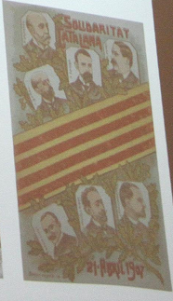
  - El que tuvo más fuerza fue el catalán que ya mostró su fortaleza en el Sexenio Democrático y en los comienzos del reinado de Alfonso XII, con el apoyo de la burguesía industrial y mercantil del Principado; en 1891 los políticos catalanes propusieron la autonomía regional con las Bases de Manresa y, ante la falta de respuesta de las autoridades del Estado constituyeron la Lliga Regionalista (1901) y posteriormente Solidaridad Catalana que se convirtió en la principal fuerza política del territorio.
  - Por su parte, el nacionalismo vasco surgió como una respuesta a la supresión de los fueros vascongados (1876) En 1895 Sabino Arana fundó el Partido Nacionalista Vasco que logró la alcaldía de Bilbao en 1907 y la mayoría de votos en las elecciones de 1917 y 1918. De planteamientos inicialmente separatistas y tradicionalistas, el nacionalismo vasco pasó a defender posiciones más autonomistas y liberales para atraerse a la incipiente burguesía de Euskadi.
  - Desde principios del siglo XX fueron conformándose otros movimientos nacionalistas de menor peso como el gallego, a través de la Solidaridad Gallega de 1907, el valenciano, con la asociación Lo rat penat de 1902 y las reivindicaciones del escritor Vicente Blasco Ibáñez, y el andaluz.
A partir de 1917 se agudizó la crisis de la Restauración. Ese mismo año confluyeron las protestas de los militares no africanistas –Juntas de Defensa-, de los políticos que proponían un nuevo proceso constituyente –Asamblea de Barcelona- y del mundo obrero con la huelga general apoyada por las dos grandes centrales sindicales: la UGT –socialista- y la CNT –anarquista-. El Gobierno del conservador Eduardo Dato pudo conjurar la crisis cuyo trasfondo era la grave situación económica del país acrecentada por el inminente final de la Primera Guerra Mundial. Pero los años siguientes, hasta el golpe militar de Miguel Primo de Rivera que derrocó por la fuerza al régimen, conocieron la mayor inestabilidad de la historia de España con continuas crisis gubernamentales, incremento de los conflictos sociales –agravados por el alza desmedida de los precios y el influjo de la revolución rusa, desastres militares como el de Annual, que se saldó con más de 10.000 muertos por la impericia de los mandos castrenses, y continuos atentados como el que costó la vida al propio presidente del Consejo Eduardo Dato en 1922.

2.- Córdoba en 1919
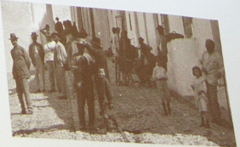
La ciudad que iba a acoger la segunda gran asamblea del andalucismo histórico vivía en 1919 uno de los períodos más conflictivos de su larga historia. Ese mismo año tuvo lugar el epicentro del llamado Trienio Bolchevique (1918-1920) en el que confluyeron una intensa subida de las subsistencias al terminar la Gran Guerra, con la consiguiente conflictividad, un incremento exponencial del asociacionismo obrero de clase y la referencia lejana de la revolución rusa.
La conflictividad obrera fue especialmente intensa desde el otoño de 1918 al verano de 1919. En noviembre de 1918 se contabilizaron en la provincia de Córdoba 34 huelgas generales en los pueblos de la Campiña preferentemente. Desde principios de 1919 la situación alcanzó niveles alarmantes como lo prueban los debates en los plenos municipales para intentar paliar la crisis, los continuos mítines de los partidos y sindicatos de clase y huelgas en el campo y en la ciudad, como la de los electricistas que dejaron a oscuras a la capital, camareros, ferroviarios, albañiles, etc.
El 14 de febrero, mientras se preparaba la Asamblea andalucista, una gran manifestación recorrió pacíficamente las calles de Córdoba en demanda de pan y trabajo y en contra del caciquismo. En ella se pudo ver por primera vez una pancarta con el lema “¡Viva Andalucía libre!”. Concluida la misma, grupos radicales impusieron el caos en la ciudad con carreras, destrozos, asaltos de comercios, etc. Días después, el 6 de marzo, se produjo una huelga general en demanda de la bajada de precios y peticiones de empleo y de libertad para los detenidos en las últimas manifestaciones.
En la primavera de 1919 prosiguieron los conflictos en el campo y entre los trabajadores de oficio, mientras se extendían los rumores de una nueva huelga general. Ante ello se declaró el Estado de Guerra el 29 de mayo y fueron encarcelados numerosos dirigentes de izquierda, entre ellos el republicano Eloy Vaquero y el socialista Francisco Azorín que se presentaban como candidatos en las elecciones de diputados a Cortes y que se celebraron bajo medidas excepcionales propias del Estado de Guerra.
Tras los sucesos de los primeros meses de 1919 y la declaración del Estado de Guerra decreció la conflictividad, pero los problemas permanecieron latentes ante la falta de respuesta de las autoridades y las actitudes de los grupos más privilegiados que, en vez de comprometerse a ofrecer ese trabajo o esa bajada de precios que se pedía, se limitaban a pedir las más altas condecoraciones al gobernador Conesa responsable del orden público de la provincia.
3.- El andalucismo histórico.
Con menos presencia que en otras regiones españolas, las demandas de autonomía y reconocimiento de la identidad de Andalucía tuvieron su punto de partida en la formación de la Junta Soberana de Andújar en 1835. Este episodio coincidió con los inicios de la minoría de Isabel II cuando se constituyeron una serie de juntas provinciales en diversos lugares de España en apoyo del régimen liberal encarnado por la Regencia de la reina-niña y en contra de los partidarios del pretendiente Carlos María Isidro, que representaba al absolutismo más implacable.
Todas las provincias andaluzas vieron constituidas sus juntas entre agosto y septiembre de 1835. La de Córdoba, presidida por José Espinosa de los Monteros, propuso que se confederasen todas ellas. Con esta finalidad los juntistas celebraron una reunión en Andújar el 2 de septiembre de 1835 bajo la presidencia de José Donadío donde se acordó la recluta de un ejército de 30.000 hombres que se desplegaría en la Mancha para prevenir posibles ataques de las fuerzas carlistas que desde el norte defendían la causa del pretendiente Carlos María Isidro.
Las juntas provinciales desaparecieron a finales de septiembre cuando la Regencia de María Cristina acordó crear las Diputaciones Provinciales que se encargarían de los cometidos que pretendían asumir esas juntas. En todo caso, el poco tiempo que estuvo vigente la Junta Soberana de Andújar se convirtió más como un gobierno regional de Andalucía que como una confederación de juntas provinciales.
En 1873, con ocasión de las revueltas cantonales, también surgieron intentos descentralizadores del poder en Sevilla, Cádiz y Málaga, pero fueron sofocados por un ejército gubernamental comandado por el general Pavía y que utilizó a Córdoba como centro de sus operaciones.
En 1883 un grupo de republicanos aprobaron la Constitución Federal de Antequera que, en opinión de Antonio Miguel Bernal, se trató de una vulgar transcripción del Proyecto General de Constitución Federal para España. En cualquier caso fue un proyecto muy avanzado democráticamente con interesantes propuestas sociales que serían asumidas por el movimiento andalucista del siglo XX liderado por Blas Infante.
En el siglo XX el andalucismo se manifestó en una doble vertiente: la culturalista o folklorista que se impulsó desde la Sociedad Antropológica de Sevilla y que contó con destacados intelectuales también ligados al Ateneo hispalense, como Mario Méndez Bejarano, Joaquín Guichot, Isidoro de las Cagigas o Antonio Machado Álvarez “Demófilo”, y la política encabezada por Blas Infante.
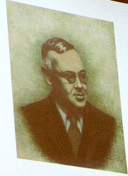
La primera afirmación del andalucismo político y de su principal líder se produjo en el Congreso de Economistas Fisiócratas (Ronda, 1913) en el que Blas Infante se adhirió al pensamiento georgista en lo referente al problema de la tierra, tal vez la cuestión más candente de Andalucía por las visibles injusticias del desigual reparto de la propiedad y que desde el primer momento estará presente en los planteamientos del andalucismo que, de esta forma, se diferenciaba radicalmente de otros movimientos similares en los que solo se planteaba la autonomía política sin más derivados sociales. Este pensamiento georgista, así llamado por su creador Henry George, partía de la base de que cada uno es dueño de aquello que logre crear, pero lo que proporciona la naturaleza, esto es la tierra, pertenece a todos (José Luis RAMOS GOROSTIZA: “Henry George y el Georgismo” en Contribuciones a la Economía. Septiembre, 2004. Universidad Complutense, Madrid).
El pensamiento de Blas Infante, clave para entender el andalucismo histórico, se hizo patente en la publicación de El Ideal Andaluz (1915) en el que tras analizar el diverso origen de los andaluces, reivindica su derecho a tener su propia identidad para lo que se requiere necesariamente acabar con los males del analfabetismo y superar las estructuras latifundistas del campo. Un año después, en abril de 1916, los pioneros del andalucismo político –Blas Infante, Rafael Ochoa, Alejandro Guichot. Javier Lasso de la Vega, entre otros- redactaron un Manifiesto que pretendía “unir a las ciudades y provincias andaluzas fomentando el espíritu regional” y defendiendo que el pueblo andaluz posee “carácter, personalidad o ingenio distinto de los demás de España, lo suficientemente distintos para producir una diferenciación regional.”. Por ello se requiere “capacitar al pueblo andaluz para regirse por sí mismo […] y administrar por sí sus peculiares intereses con la mira puesta en el desenvolvimiento de todos los órdenes de prosperidad material y moral” El objetivo final, concluía el Manifiesto, no era otro que constituir “un pueblo culto, viril, consciente y libre, capaz de sentir y de amar y de defender el ideal”.
Tras el Manifiesto de abril comenzaron a crearse Centros Andaluces. El primero fue en Sevilla, el 22 de octubre de 1916, después de que Blas Infante pronunciara una conferencia en la que presentaba a esos Centros “como una organización contrapuesta a la actual de los partidos caciquiles organizados en jefaturas y clientelas” y que proponía un modelo de nacionalismo andaluz, “conciliador, progresivo y fraternal”. A imitación del Centro Andaluz de Sevilla surgieron otros en las diferentes capitales andaluzas, siendo el 13 de noviembre cuando se constituyó el de Córdoba. Rafael Castejón fue su primer presidente, Manuel Ruiz Maya su secretario y José Ruiz Quijano, Fernando Balsera, Antonio Gil Muñiz y José de la Torre los vocales. Integraron también el Centro Andaluz de Córdoba el republicano Eloy Vaquero, tal vez la figura más significativa del andalucismo histórico cordobés, y el socialista Francisco Azorín Izquierdo.
En enero de 1918 se reunió la Asamblea de Ronda a la que acudieron representantes de todos los Centros Andaluces. Fue entonces cuando Andalucía se afirmó como país, como nacionalidad y como democracia, definiéndose como símbolos su bandera y escudo y apostándose por una política progresista. Se debatió sobre el centralismo, el caciquismo, la educación, el hambre y la posesión de la tierra, rasgos éstos que diferenciarán el regionalismo andaluz de otros coetáneos como el catalán y el vasco. En sus consideraciones finales se habló de la dignidad de los andaluces que exige la creación en Andalucía de un pueblo consciente y capacitado en el que hay que acabar con los caciques y oligarcas. Se dijo que Andalucía tiene que dejar de ser el país del hambre y de la incultura, “la tierra más alegre de los hombres más tristes del mundo”, para lo cual se requería fomentar la educación, el crédito industrial y rural, el acceso al agua para regar las tierras, la explotación adecuada de la riqueza minera y el fomento de la cultura, las artes, la agricultura y la ganadería.
Un año después se convocó la Asamblea de Córdoba en la que se insistió más en los aspectos sociales del andalucismo. Fue precedida por un Manifiesto en el que se insistió en la necesidad de nacionalizar la tierra porque era preciso “hacer justicia frente al hambre de un pueblo que ruge”. Fue el momento en que se vio con mayor nitidez la confluencia entre el socialismo y el nuevo movimiento que reivindicaba los derechos políticos diferenciados para el pueblo andaluz.
4.- El socialismo en Córdoba.
En 1919 el socialismo cordobés había alcanzado su mayoría de edad. Sus bases estaban en:
- Una serie de sociedades obreras de campesinos, en especial La Parra Productiva de Montilla, La Vegetación de Puente Genil, la Liga Obrera de Lucena y Germinal de La Rambla, que eran ya capaces de competir con el poderoso anarquismo rural.
- El Sindicato Minero de Peñarroya, la más numerosa, combativa y organizada fuerza sindical de la provincia.
- El prestigio de destacados líderes como Francisco Azorín, Juan Morán o Juan Palomino en la capital y Francisco Zafra y Gabriel Morón en Montilla y Puente Genil.
Lo que hasta entonces había sido un movimiento y sindical poco relevante. Según dijo Juan Díaz del Moral hace ahora casi un siglo, “frente a las conmociones libertarias [el socialismo cordobés] ha sido tan débil hasta hace solo cuatro años que nunca rizó la más leve ola de los mares burgueses de la provincia y salvo algún que otro gobernador miedoso nadie estaba enterado de que existía”. Sin embargo, tras la crisis de 1917 va a tener un protagonismo importante en la vida cordobesa hasta el punto de convertirse en la principal fuerza política y social de la provincia en la venidera Segunda República.
En 1919 coincidieron una serie de hechos que permitieron acrecentar de forma progresiva el papel de un socialismo que debía competir en el ámbito político con el republicanismo de izquierdas y en el social con el anarquismo. Estos fueron los hechos:
- La elaboración de un programa por parte de la Agrupación provincial cordobesa en el que, además de las tradicionales demandas del partido, se hacía hincapié en la cuestión agraria, tan conflictiva en aquellos momentos de máxima tensión del Trienio Bolchevique. En ese programa y en la gestión de los dirigentes socialistas cordobeses se huía del conformismo de un republicanismo burgués que no aceptaba cambios profundos y del naciente influjo de la influencia comunista que, al socaire del triunfo de la revolución rusa, predicaba unas utopías tan inalcanzables como el milenarismo libertario.
- La organización de una serie de asambleas como el Sindicato de Sociedades Agrarias, la Federación Provincial de Entidades Socialistas y la Federación Provincial de Sociedades Agrarias. El Sindicato lo integraron organizaciones de 32 pueblos con unos 25.000 militantes entre todas; la Federación de Entidades Socialistas la conformaron 15 Agrupaciones que agrupaban a 9.125 cotizantes y la Federación de Sociedades Agrarias sumó a 24 secciones con 14.71 socios.
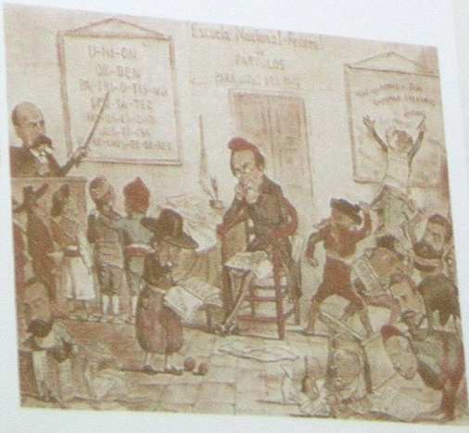
- Los éxitos en los procesos electorales que se celebraron:
    - En las elecciones generales de 1919 Azorín –junto al republicano Antonio Jaén Morente- quedaron muy cerca en número de votos de los candidatos de los partidos adictos, mientras que Francisco Largo Caballero se situó a solo 400 votos de conseguir el escaño de Lucena. Las denuncias de fraudes en pueblos y en la capital llegaron hasta los Tribunales y el Pleno del Congreso de los Diputados. No se olvide que esas elecciones se celebraron bajo la declaración del Estado de Guerra con líderes como Francisco Azorín y Eloy Vaquero encarcelados y que en Lucena el Ejército tomó los colegios electorales.
    - En las municipales de 1917 ya se presagió el gran éxito de la siguiente convocatoria de 1920. En esta ocasión se eligieron 37 concejales socialistas en toda la provincia, concejales que se presentaron separados de los republicanos. Montilla se convirtió en la primera localidad cordobesa en tener alcalde socialista en la persona de Antonio Márquez Cambronero.
- La activa presencia de los socialistas cordobeses en los Congresos del Partido: en el de 1918 Juan Morán y Francisco Zafra fueron quienes más intervinieron en aprobar un programa agrario del partido, cuestión que siempre había estado marginada en el socialismo español. En los de 1919, aparte de alinearse en la línea oficialista cuando se debatía la incorporación del PSOE a la Internacional Comunista, los socialistas cordobeses, sobre todo Juan Morán, defendieron las alianzas con los republicanos y los nacionalistas de izquierda, postura que siempre fue minoritaria en el partido.
- La presencia de dirigentes socialistas en el naciente movimiento andalucista, tanto en la creación del Centro Andaluz de Córdoba como en la Asamblea de 1919.
5.- La Asamblea de 1919.
Después del éxito de la Asamblea de Ronda de 1918, el andalucismo se preparó para otro nuevo encuentro que se convocó en Córdoba para el mes de marzo de 1919. Los encargados de su organización fueron los integrantes del Centro Andaluz de Córdoba en colaboración con los del resto de Andalucía liderados por Blas Infante. En aquellos momentos el Centro cordobés se había dividido a consecuencia del Manifiesto que más de sesenta cordobeses, representativos de diversos sectores de la ciudad, habían suscrito en 1917. Sus afiliados más conservadores, entre los que se encontraban Francisco Carrasco y Rafael Castejón –por cierto, uno de los redactores del Manifiesto- abandonaron el Centro por su deriva más izquierdista y constituyeron la Asociación Regionalista Cordobesa que se hizo realidad tras el discurso del dirigente catalanista conservador Francesc Cambó en el Gran Teatro de Córdoba en diciembre de 1917. El resto del Centro Andaluz se mantuvo en la línea anticaciquil y contraria al régimen político, lo que permitió que en él confluyeran dirigentes republicanos moderados y socialistas: Eloy Vaquero, Salinas Diéguez, Manuel Ruiz Maya, García Nielfa o Francisco Azorín.
Desde ese momento fue cada vez más visible la colaboración entre socialistas y andalucistas, algo insólito en otros territorios españoles donde el socialismo siempre receló del carácter burgués de los movimientos nacionalistas y regionalistas. Las pruebas más notables de esta colaboración fueron:
- La presencia de Francisco Azorín en la fundación del Centro Andaluz.
- La colaboración electoral desde 1917.
- El apoyo de Juan Morán Bayo en los congresos socialistas a la colaboración del partido con los movimientos nacionalistas y regionalistas.
Sin embargo, no hay una constancia explícita de que la Agrupación Socialista de Córdoba manifestara claramente su apoyo al movimiento regionalista, ni siquiera en las vísperas de la Asamblea de 1919. Por otro lado, aunque asistieron a dicho cónclave dirigentes nacionales del PSOE como Francisco Largo Caballero y tal vez Indalecio Prieto, que según la prensa local estuvo esos días en Córdoba, más los dirigentes locales Francisco Azorín y Juan Morán, sus firmas –salvo la de Azorín- no aparecieron en el comunicado final de la Asamblea.
La Asamblea de Córdoba se inició el 23 de marzo de 1919 en el Centro Obrero Republicano de la calle Barroso. Fue precedida por un Manifiesto firmado por Blas Infante, la directiva del Centro Andaluz de Jaén y los representantes del de Córdoba Dionisio Pastor, Eloy Vaquero, Francisco Córdoba y Francisco Azorín. En él se hicieron una serie de peticiones como la nacionalización de la tierra, la socialización de los servicios municipales, la abolición de los monopolios y de los gravámenes sobre el trabajo, la autonomía municipal, la liberación de la mujer y su equiparación con el hombre, la socialización de la medicina y la planificación territorial, industrial, naval y minera, entre otras cosas. A su vez hizo un llamamiento a todas las clases sociales: a los acomodados se les pidió que “frente al hambre de un pueblo que ruge” era preciso apresurarse en hacer justicia; y a los obreros se les recordó que el último Congreso socialista había votado en defensa de las autonomías regionales –lo cual no era del todo cierto- y que la naciente República Federal Rusa se había constituido sobre la base de la federación de regiones y nacionalidades en una alusión directa a lo que era el modelo más anhelado por las agitadas masas de trabajadores.
La Asamblea propiamente dicha se celebró entre los días 23 y 25 de marzo de 1919. Una completa información de la misma quedó recogida en la revista ANDALUCÍA y en EL SOCIALISTA del 26 de marzo de 1919, indicando que en ella se trató sobre la expropiación de la tierra y que estuvo presente Francisco Largo Caballero. También se aludió a la misma en el DIARIO LIBERAL de Córdoba (25 de marzo de 1919) pero quejándose de la falta de representantes de la prensa local en ella: “Poca importancia debe tener en realidad un acto que pasa en esta población desapercibido. Menos importancia, sin duda, le han querido dar sus organizadores, rodeándolo de sombras; negando el acceso al mismo de los representantes de la prensa diaria que son, de hecho, los que, con los medios que concede la publicidad habrían de decidir el éxito de esta Asamblea tan sigilosa, tan tímidamente preparada”. Esa poca presencia de la prensa también fue recogida por el periódico más conservador, EL DEFENSOR DE CÓRDOBA, mientras que el decano de los medios de comunicación, DIARIO DE CÓRDOBA, se limitó a aludir a la presencia de Francisco Largo Caballero y a una gacetilla en la que decía que Indalecio Prieto, entonces diputado nacional, se encontraba de visita en la ciudad sin que hubiera constancia de su participación en la Asamblea.
Los debates del encuentro andalucista de Córdoba pusieron en evidencia la ruptura entre los Centros Andaluces y la escisión conservadora del de Córdoba, la Asociación Regionalista. Una vez concluida la Asamblea los integrantes de esta última facción remitieron un comunicado a la prensa desmarcándose de la línea mayoritaria, a la que acusó de revolucionaria y de defender un credo georgista, algo que no podían asumir porque su propósito se limitaba únicamente a exaltar “la personalidad andaluza concretada genéricamente en la autonomía regional y municipal” (DIARIO DE CÓRDOBA, 27 de marzo de 1919).
En el comunicado final de la Asamblea de Córdoba se impuso la línea más avanzada. Se puede afirmar que mientras la de Ronda representó la definición de Andalucía como país y nacionalidad y la fijación de sus principales símbolos –escudo y bandera- la de Córdoba significó la profundización en el marchamo social que caracterizó desde sus orígenes el andalucismo histórico que, a diferencia de otros similares, no entendía el reconocimiento de la autonomía y de las señas de identidad del territorio y sus habitantes sin el establecimiento de unas nuevas bases sociales y económicas que, sobre todo, afrontaran el más grave problema de la región que aquí no era el uso de una lengua o la recuperación de viejas instituciones sino el hambre de tierras y una injusticia social generalizada. Por ello la Asamblea de Córdoba tuvo como tema estrella la propuesta de soluciones avanzadas para paliar el problema de la tierra, el reparto de una injusta propiedad, la mejora en el aprovechamiento del campo, etc. dentro de unas propuestas georgistas. Esas propuestas figuraron en el acta final de la Asamblea que suscribieron la mayoría de los asistentes, encabezados por Blas Infante. Entre ellos estaba Francisco Azorín, quien firmó como integrante de la minoría regionalista-republicana del Ayuntamiento de Córdoba. En cambio no aparecen las firmas de Francisco Largo Caballero y del agrarista cordobés Juan Morán Bayo.
Esta dualidad de los socialistas respecto al comunicado final de la Asamblea de Córdoba nos muestra cuál fue la verdadera relación entre éstos y el andalucismo histórico:
- Primero, que hay una colaboración entre ambos como lo prueba la presencia de socialistas en los primeros pasos de los Centros Andaluces, en las alianzas electorales y en la Asamblea de Córdoba. Pero esa colaboración de los socialistas cordobeses fue sobre todo personal más que institucional u orgánica, tanto porque el andalucismo marchaba por una línea de progreso social como por las buenas relaciones personales de ellos y los dirigentes regionalistas que compartían tertulias en el café Suizo y el Círculo de la Amistad y acciones conjuntas en el Ayuntamiento, en los procesos electorales, en la lucha contra el caciquismo y un régimen político cada vez más inoperante y corrompido, en manifiestos como los de 1917 y 1919, en las manifestaciones y luchas sociales del momento, etc.
- Esa colaboración, sin embargo, no se concretó en una clara identificación entre el socialismo de Pablo Iglesias y el andalucismo de principios del siglo XX por dos razones fundamentales:
- En primer lugar porque el socialismo español nunca llegó a apoyar del todo a los nacionalismos. En esos momentos los horizontes del socialismo eran internacionalistas y obreristas y chocaban con los planteamientos localistas y pequeño burgueses de los regionalismos periféricos españoles. De hecho posturas como la del socialista extremeño afincado en Córdoba, el profesor Juan Morán Bayo, que defendió la colaboración entre ambas fuerzas en el Congreso del PSOE de 1919, fueron siempre minoritarias.
- En segundo lugar, aunque sí hubo confluencia de criterios sobre el problema de la tierra que andalucistas y socialistas consideraban prioritario en la región, los andalucistas no marcharon más allá del credo georgista –que fue el asumido en las asambleas de Ronda y Córdoba- mientras que el programa agrario socialista definido en el XI Congreso de 1918 abordaba la cuestión de manera más radical. En dicho Congreso el PSOE aprobó una ponencia en la que se partía de la necesidad de convertir en propiedad colectiva o común la propiedad privada de los medios de los medios de producción y cambio, con la salvedad, recogida en una enmienda transaccional, de lo referente a los pequeños propietarios que de momento serían aceptados a la vez que se instaba al Estado a que les facilitasen los fondos necesarios para intensificar la rentabilidad de sus tierras. En todo caso esto no supuso que el PSOE fomentara la pequeña propiedad.
- Francisco Azorín, que estuvo en dicho Congreso de 1918, dejó muy clara la posición de su partido en un artículo publicado en la revista ANDALUCÍA en diciembre de 1918. Respecto a los obreros del campo había que “reducir la explotación de que son objetos” con jornadas máximas recogidas en la Ley y un salario mínimo. En cuanto a las formas de explotación de la tierra “no pide una parcelación que podría perjudicar al desarrollo industrial y científico de la agricultura, sino que, restituyéndolos a la expoliada propiedad comunal, sean entregados para su explotación a las sociedades agrícolas” sin olvidar que el objetivo final es “la completa socialización de la tierra”, con un mensaje final a la burguesía: “Hará bien en no desdeñar este magno problema de la organización del trabajo en el campo ya que, suave o violentamente, las clases obreras requieren su derecho a un mayor bienestar de vida”.
- En cambio, sí que se aprecia un deseo del sector mayoritario del andalucismo histórico por acercarse al socialismo. Es evidente que entre ambos había puntos de coincidencia porque mantenían una misma sensibilidad ante la dramática situación social del momento. Pero de la misma manera que el PSOE quiso marcar sus líneas de separación frente a cualquier tipo de regionalismo, incluso en andaluz, el movimiento liderado por Blas infante siempre quiso unir su andadura a los seguidores de Pablo Iglesias en unos momentos en que el propio socialismo español se debatía entre seguir una línea más moderada –que no excluiría las alianzas con fuerzas no socialistas- u otra más radical que ponía su punto de mira en la lejana Rusia de la revolución bolchevique.
6.- Punto final.
El golpe militar del general Primo de Rivera en septiembre de 1923 interrumpió la legalidad del régimen de la Restauración. Una de las acciones más inmediata e intensa del Directorio militar fue reprimir a los nacionalismos emergentes, sobre todo en Cataluña. En Andalucía fueron clausuradas las actividades de los Centros Andaluces y los propósitos enunciados en las asambleas de Ronda y Córdoba no siguieron adelante.
El andalucismo salió de su letargo con la proclamación de la Segunda República y el reconocimiento a la autonomía regional que contempló su Constitución. Mientras que Cataluña consiguió muy pronto su Estatuto de Autonomía, después de un fuerte pulso con el Estado y un pacto programático entre el Gobierno provisional republicano y los partidos nacionalistas, Andalucía tuvo que esperar a enero de 1933 para reanudar su camino hacia la autonomía. Otra vez fue Córdoba el escenario de la asamblea andalucista que pergeñó un anteproyecto de estatuto en enero de 1933. En esta ocasión volvieron a producirse confluencias y divergencias entre andalucistas y socialistas. Pero esto no fue la única razón que aquel proyecto cordobés fracasara, sino la llegada de las derechas al poder en noviembre del mismo año.
Pero esto ya es otra historia”.

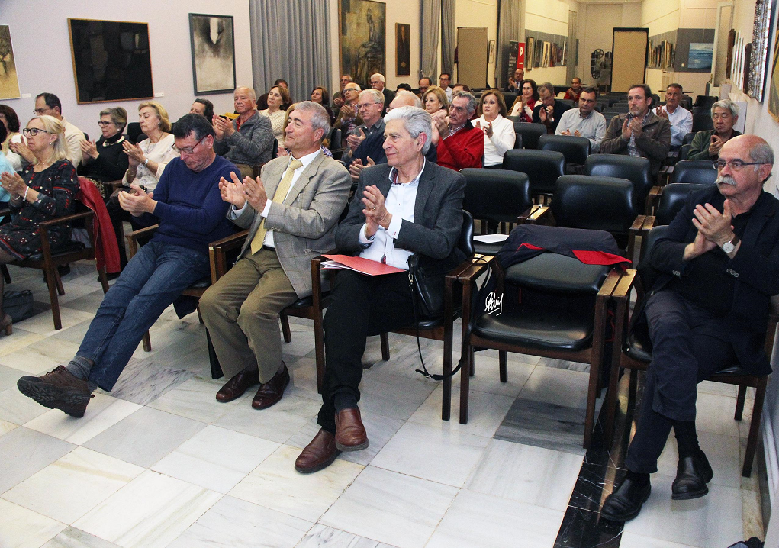
Los aplausos corroboraron lo acertadísimo de su exposición que concluyó, dialogando, finalmente, con los asistentes que le formularon preguntas sobre la colaboración socialismo-andalucismo, si el socialismo entendió la identificación con el regionalismo promovido por la burguesía andaluza o si hubo relación anarquismo-nacionalismo. A todos contestó con datos históricos objetivos, terminando su intervención preguntándose/preguntándonos: si Primo de Rivera no hubiera dado el golpe de Estado, ¿adónde habría llegado aquel movimiento regionalista?
Hoy, sus escuchantes, sabemos mejor que ayer: de qué vienen las cosas, en qué hora estamos y en qué país vivimos.

Declaración del personaje de Tancredi a su tío Fabrizio en el Gattopardo (el Leopardo jaspeado), de Giuseppe Tomasi di Lampedusa, 1954.
BARRAGÁN MORIANA, Antonio (1980): Conflictividad social y desarticulación política en la provincia de Córdoba (1918-1920) Ayuntamiento de Córdoba-
CLAVERO ARÉVALO, Manuel (2006): El ser andaluz .Ed. Almuzara.
ACOSTA SÁNCHEZ, José (1978): Andalucía: reconstrucción de una identidad y lucha contra el caciquismo. Barcelona, Anagrama.
PALOMARES, José (2012): “Para la anotación del Ideal Andaluz”. Revista internacional de pensamiento político.nº 7 Págs 325-335.
GONZÁLEZ DE MOLINA, Manuel y SEVILLA GUZMÁN, Eduardo (1987): “En los orígenes del nacionalismo andaluz” Revista española de investigaciones sociológicas. Págs. 73-96.
RUIZ LAGOS, Manuel (1979): El andalucismo militante. Centro de Estudios Jerezanos. Jerez de la Frontera.
GARCÍA PARODY, Manuel (2002): Los orígenes del socialismo en Córdoba. Universidad de Córdoba-Fundación Pablo Iglesias. Págs. 570 y siguientes.
DÍAZ DEL MORAL, Juan (1969): Historia de las agitaciones campesinas andaluzas. Alianza Editorial. Madrid. Pág. 317.
GARCÍA PARODY, Manuel: Op.cit. Págs570 y siguientes.
GARCÍA PARODY; Manuel (2015): El siglo XX en Córdoba a través de sus noticias. Ed. Ulises. Sevilla. Págs 78-81.
RUIZ LAGOS, Manuel.Op.cit. Págs 161 y siguientes.
GARCÍA PARODY, Manuel (2002): Los orígenes del socialismo en Córdoba. Universidad de Córdoba-Fundación Pablo Iglesias. Págs 570 y siguientes.

